Стеллаж

КМ-33

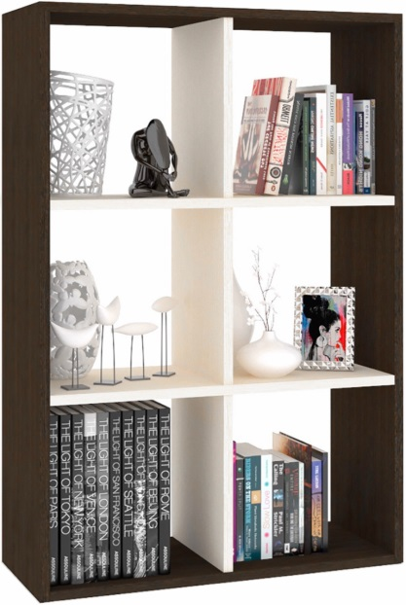
РУКОВОДСТВО ПО СБОРКЕ, ЭКСПЛУАТАЦИИ И УХОДУ
1.РЕКОМЕНДАЦИИ ПО СБОРКЕ.
1.1 Перед началом сборки изучите настоящую инструкцию, проверьте комплектность изделий в каждом упаковочном месте (пакете, мешке) согласно инструкции.
1.2 Для удобства и качественной сборки потребуются усилия двух сборщиков. Место для сборки должно быть достаточно свободным с ровной площадкой.
1.3 Скомплектуйте все детали, фурнитуру и метизы согласно инструкции по каждому изделию. Приготовьте рабочий инструмент (молоток, шуруповерт (отвертку), шило,).
1.4 Соблюдайте очередность сборочных операций:
- установите по месту фурнитуру на каждой детали;
- соберите корпус стеллажа на стяжках и шкантах;
- закройте заглушками видимые головки стяжек;
1.5 Соблюдайте осторожность:
- при установке шкантов в глухие отверстия на торцах деталей: при сильных ударах молотков возможно растрескивание материала;
2.РЕКОМЕНДАЦИИ ПО ЭКСПЛУАТАЦИИ И УХОДУ.
2.1 Мебель нужно разместить в помещении так, что бы на изделия не попадали прямые солнечные лучи, отопительные приборы находились не ближе 30 см. При ослаблении соединений деталей необходимо их подтянуть. Освежать и протирать облицованные поверхности и зеркало необходимо только специально предназначенными для этого средствами. Категорически запрещено пользоваться агрессивными жидкостями (спиртом, растворителями и т.п.).
3.ПОРЯДОК ПРЕДЪЯВЛЕНИЯ ПРИТЕНЗИЙ.
Претензии по качеству и комплектности мебели должны направляться покупателем непосредственно в магазин, где приобретена мебель с обязательным приложением копии товарного чека. Претензии от покупателя принимаются торговыми организациями в течение гарантийного срока -24 месяцев со дня приобретения. Претензии не принимаются по дефектам, возникшим по причине не соблюдения покупателем правил по сборке, эксплуатации и уходу за мебелью.

Комплектация
а 8х35  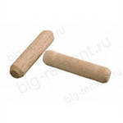  4 шт. | б 8х50  4 шт. | Д  16 шт.
е  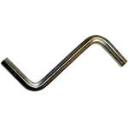  1 шт. | ж  4 шт. | З 3,5х16  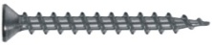  2 шт | и  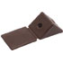  2 шт

Па-кет | Наименование  Детали | Пози-ция
 |  |  | Размеры, мм |  | К-во  Шт.
 |  |  | длин | шир
1 | Стенка боковая | 1 | 1022 | 280 | 2
1 | Стенка верхняя, нижняя | 2 | 708 | 280 | 2
1 | Перегородка горизонтальная | 3 | 676 | 280 | 2
1 | Перегородка вертикальная | 4 | 330 | 280 | 3
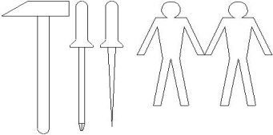

Схема сборки.
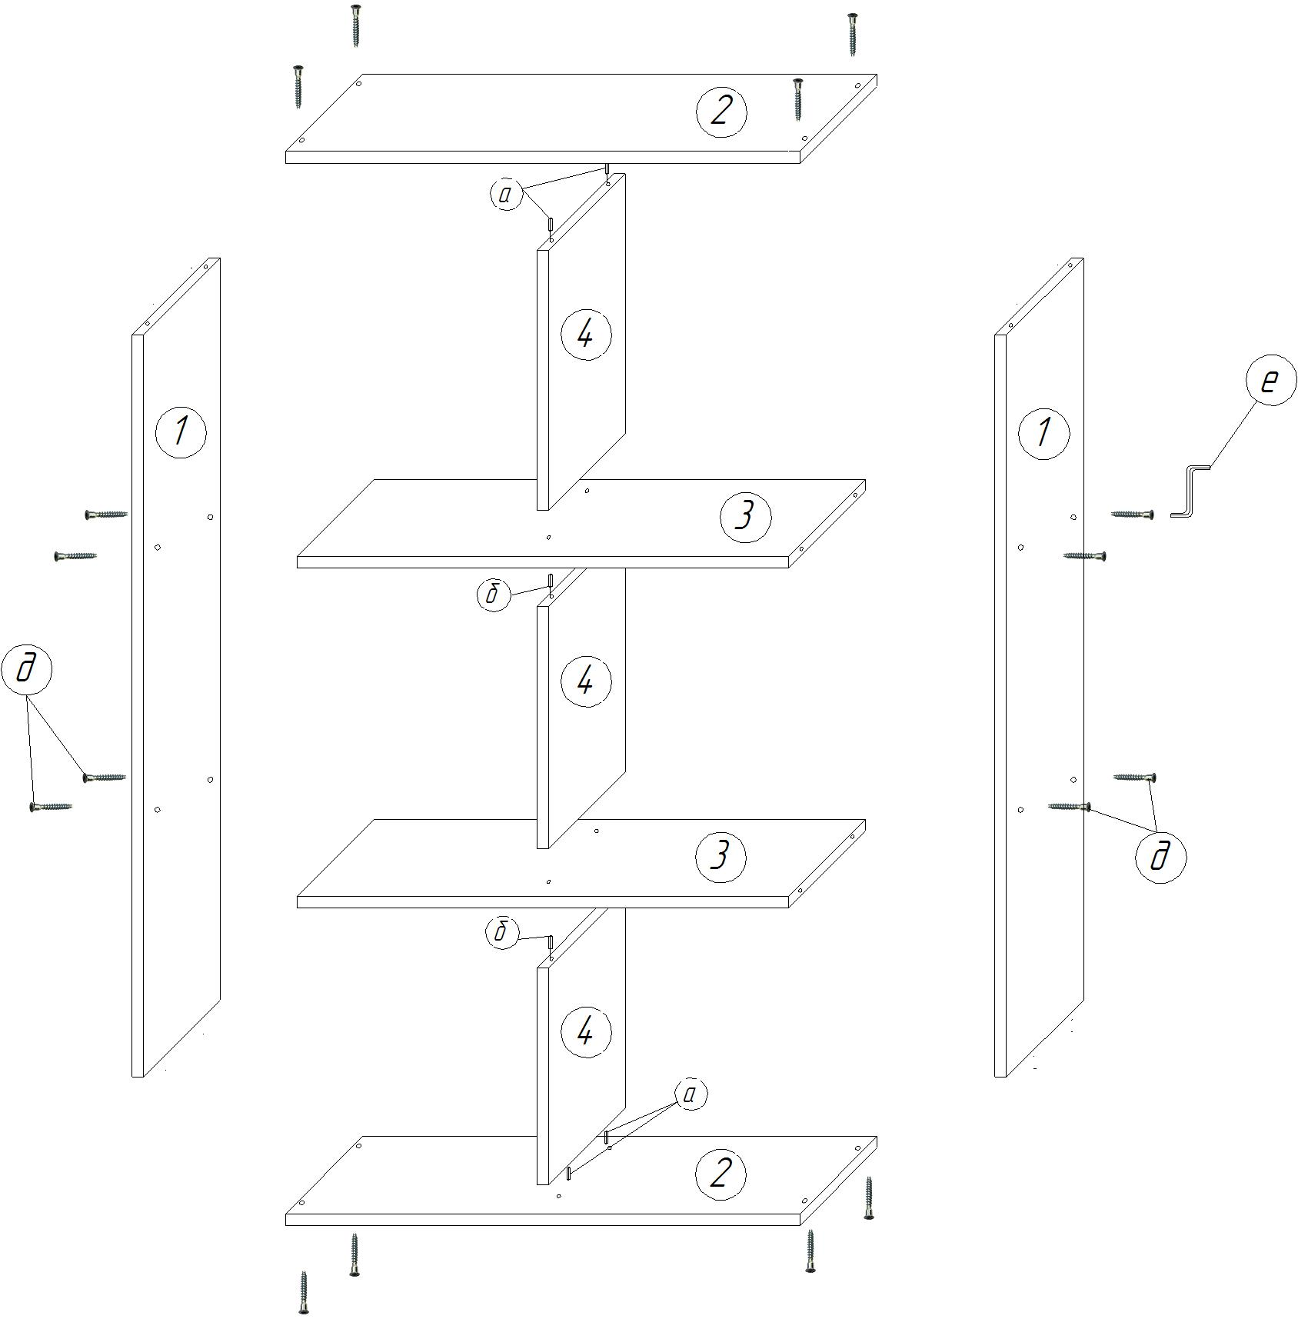

После сборки каркаса необходимо установить подпятник с гвоздем (поз. ж).
Готовое изделие перед эксплуатацией, для лучшей устойчивости, нужно зафиксировать.
Уголоки монтажные (поз. И) нужно закрепить на деталях (1, 2(верх) или 3) при помощи шурупов (поз. З).
Дюбель-гвоздь в комплект не входит.

